高雄市苓雅區中正國民小學100學年度第一學期
（三）年級（自然與生活科技）學習領域課程計畫
教材來源 |  | 南ㄧ版 | 教學節數 | 每週（3）節 學期共（60）節
設 計 者 |  | 三年級教學團隊 | 教學者 | 三年級教學團隊
學期  學習目標 |  | - 察覺植物的身體有根、莖、葉、花、果實和種子等部位。  - 能指出植物的不同部位的名稱。  - 能知道植物的功用。進而能尊重生命、積極主動關懷社會、生活周遭環境與自然生態。  - 由生活中察覺物體受力所產生的變化。  - 由學習活動指出如何分辨生活中各種力的大小和方向性。  - 學習磁鐵的磁力有強弱和相吸、相斥的各種特性。  - 透過身體的觀察和體驗，察覺空氣的存在。  - 經由觀察與操作活動證明空氣占有空間、空氣可以被壓縮、空氣的流動會形成風。  - 能利用器材自製測風計並測量風向、風力。  - 認識空氣的特性如何被應用於生活中。  - 能利用空氣的特性設計製作創意玩具。  - 透過日常生活中的觀察，探究溶解的意義。  - 經由觀察與操作，察覺有些物質會溶解於水，有些不會溶於水。  - 了解水量增加、升高溫度會影響可以溶解的量。  - 透過觀察與實驗知道物質可以溶解的量是有限的，不同物質可以溶解的量也不同。
融入  重大議題之能力指標 |  | 【資訊教育】  1-2-1 能瞭解資訊科技在日常生活之應用。  2-2-2 能操作視窗環境的軟體。  3-2-1 能使用編輯器進行文稿之編修。  5-2-1 能遵守網路使用規範。  【性別平等教育】  1-2-2 瞭解兩性在團體中均扮演重要的角色。  1-2-3 重視團隊中不同性別的貢獻。  2-2-1 認識兩性在家庭間的互動關係。  2-2-4 學習在團體中兩性共同合作以解決問題。  3-2-1 學習尊重兩性的行為。  【人權教育】  2-2-1 認識生存權、身分權與個人尊嚴的關係。  2-2-2 認識休閒權與日常生活的關係。  【家政教育】  3-2-6 認識個人生活中可回收的資源。  3-2-7 製作簡易創意生活用品。  【生涯發展教育】  2-2-1 培養良好的人際互動能力。  2-2-2 激發對工作世界的好奇心。  3-2-2 學習如何解決問題及做決定。  【海洋教育】  4-2-2 說明水與日常生活的關係及其重要性。  5-2-6 瞭解海水含有鹽。
起訖週次 | 能力指標 |  |  |  | 單元名稱 | 節數 | 評量方式 | 備註
一  0830-  0903 | 1-2-2-4 知道依目的(或屬性)不同，可做不同的分類。  6-2-1-1 能由「這是什麼？」、「怎麼會這樣？」等角度詢問，提出可探討的問題。  6-2-2-1 能常自問「怎麼做？」，遇事先自行思考解決的辦法。 |  |  |  | 一、植物的身體  活動1.植物的根、莖、葉（2） | 2 | 口試  實作  作業 | 【性別平等教育】  1-2-2  2-2-4
二  0904-  0910 | 1-2-2-1 運用感官或現成工具去度量，做量化的比較。  5-2-1-1 相信細心的觀察和多一層的詢問，常會有許多的新發現。  6-2-3-1 養成主動參與工作的習慣。 |  |  |  | 一、植物的身體  活動1.植物的根、莖、葉（3） | 3 | 口試  作業  筆試 | 【人權教育】  2-2-2
三  0911-  0917 | 1-2-1-1 察覺事物具有可辨識的特徵和屬性。  1-2-2-2 能權宜的運用自訂的標準或自設的工具去度量。  1-2-5-2 能傾聽別人的報告，並能清楚的表達自己的意思。 |  |  |  | 一、植物的身體  活動1.植物的根、莖、葉（2） | 2 | 作業  筆試 | 【資訊教育】  1-2-1
四  0918-  0924 | 1-2-2-1 運用感官或現成工具去度量，做量化的比較。  5-2-1-1 相信細心的觀察和多一層的詢問，常會有許多的新發現。  6-2-2-1 能常自問「怎麼做？」，遇事先自行思考解決的辦法。 |  |  |  | 一、植物的身體  活動2.植物的花、果實和種子（3） | 3 | 口試  作業  筆試 | 【性別平等教育】  1-2-3
五  0925-  1001 | 1-2-5-2 能傾聽別人的報告，並能清楚的表達自己的意思。  6-2-1-1 能由「這是什麼？」、「怎麼會這樣？」等角度詢問，提出可探討的問題。  6-2-3-1 養成主動參與工作的習慣。 |  |  |  | 一、植物的身體  活動  活動3.植物的功用（1）  環境教育（2） | 3 | 口試  實作  作業  筆試 | 【資訊教育】  5-2-1
六  1002-  1008 | 1-2-3-1 對資料呈現的通則性做描述(例如同質料的物體，體積愈大則愈重…)。  7-2-0-2 做事時，能運用科學探究的精神和方法。 |  |  |  | 二、生活中有趣的力  活動1.物體受力的變化 | 3 | 作業  筆試 | 【生涯發展教育】  2-2-2  3-2-2
七  1009-  1015 | 1-2-3-2 能形成預測式的假設(例如這球一定跳得高，因…)。  3-2-0-3 相信現象的變化，都是由某些變因的改變所促成的。  5-2-1-2 能由探討活動獲得發現和新的認知，培養出信心及樂趣。 |  |  |  | 二、生活中有趣的力  活動2.力的大小和方向（2） | 2 | 口試  作業  筆試
八  1016-  1022 | 1-2-4-2 運用實驗結果去解釋發生的現象或推測可能發生的事。  5-2-1-1 相信細心的觀察和多一層的詢問，常會有許多的新發現。  6-2-3-2 養成遇到問題時，先試著確定問題性質，再加以實地處理的習慣。 |  |  |  | 二、生活中有趣的力  活動2.力的大小和方向（3） | 3 | 作業  筆試 | 【性別平等教育】  2-2-1
九  1023-  1029 | 1-2-2-1 運用感官或現成工具去度量，做量化的比較。  1-2-3-3 能在試驗時控制變因，做定性的觀察。  4-2-2-1 體會個人生活與科技的互動關係。  7-2-0-2 做事時，能運用科學探究的精神和方法。 |  |  |  | 二、生活中有趣的力  活動3.磁力的探討（3） | 3 | 口試  作業  筆試 | 【資訊教育】  1-2-1  5-2-1  【性別平等教育】  3-2-1
十  1030-  1105 | 1-2-3-1 對資料呈現的通則性做描述(例如同質料的物體，體積愈大則愈重…)。  1-2-4-1 由實驗的資料中整理出規則，提出結果。  2-2-1-1 對自然現象作有目的的偵測。運用現成的工具如溫度計、放大鏡、鏡子來幫助觀察，進行引發變因改變的探究活動，並學習安排觀測的工作流程。 |  |  |  | 二、生活中有趣的力  活動3.磁力的探討（3） | 3 | 作業  筆試 | 【生涯發展教育】  2-2-1
十一  1106-  1112 | 1-2-1-1 察覺事物具有可辨識的特徵和屬性。  1-2-5-1 能運用表格、圖表(如解讀資料及登錄資料)。  6-2-1-1 能由「這是什麼？」、「怎麼會這樣？」等角度詢問，提出可探討的問題。  6-2-2-2 養成運用相關器材、設備來完成自己構想作品的習慣。 |  |  |  | 三、空氣  活動1.無所不在的空氣（3） | 3 | 口試  筆試 | 【家政教育】  3-2-7
十二  1113-  1119 | 1-2-2-1 運用感官或現成工具去度量，做量化的比較。  1-2-4-1 由實驗的資料中整理出規則，提出結果。  5-2-1-2 能由探討活動獲得發現和新的認知，培養出信心及樂趣。  6-2-3-1 養成主動參與工作的習慣。 |  |  |  | 三、空氣  活動2.空氣的特性（3） | 3 | 實作  作業  筆試 | 【家政教育】  3-2-6
十三  1120-  1126 | 1-2-3-2 能形成預測式的假設(例如這球一定跳得高，因…)。  2-2-3-1 認識物質除了外表特徵之外，亦有性質的不同，例如溶解性質、磁性、導電性等。並應用這些性質來分離或結合它們。知道物質可因燃燒、氧化、發酵而改變，這些改變可能和溫度、水、空氣等都有關。 |  |  |  | 三、空氣  活動2.空氣的特性（3） | 3 | 口試  實作 | 【生涯發展教育】  2-2-1
十四  1127-  1203 | 1-2-3-3 能在試驗時控制變因，做定性的觀察。  3-2-0-2 察覺只要實驗的情況相同，產生的結果會很相近。  6-2-3-2 養成遇到問題時，先試著確定問題性質，再加以實地處理的習慣。 |  |  |  | 三、空氣  活動3.空氣的應用（3） | 3 | 作業  筆試 | 【性別平等教育】  2-2-1
十五  1204-  1210 | 1-2-3-3 能在試驗時控制變因，做定性的觀察。  1-2-4-1 由實驗的資料中整理出規則，提出結果。  3-2-0-3 相信現象的變化，都是由某些變因的改變所促成的。  7-2-0-3 能安全妥善的使用日常生活中的器具。 |  |  |  | 三、空氣  活動3.空氣的應用（4） | 4 | 口試  作業  實作 | 【家政教育】  3-2-6  3-2-7
十六  1211-  1217 | 2-2-1-1 對自然現象作有目的的偵測。運用現成的工具如溫度計、放大鏡、鏡子來幫助觀察，進行引發變因改變的探究活動，並學習安排觀測的工作流程。  2-2-3-2 認識水的性質與其重要性。  7-2-0-1 利用科學知識處理問題(如由氣溫高低來考慮穿衣)。 |  |  |  | 四、溶解  活動1.溶解的現象（3） | 3 | 口試  筆試 | 【性別平等教育】  1-2-3
十七  1218-  1224 | 1-2-1-1 察覺事物具有可辨識的特徵和屬性。  3-2-0-3 相信現象的變化，都是由某些變因的改變所促成的。  6-2-3-2 養成遇到問題時，先試著確定問題性質，再加以實地處理的習慣。  7-2-0-2 做事時，能運用科學探究的精神和方法。 |  |  |  | 四、溶解  活動1.溶解的現象（3） | 3 | 實作  作業  筆試 | 【人權教育】  2-2-1
十八  1225-  1231 | 1-2-3-2 能形成預測式的假設(例如這球一定跳得高，因…)。  2-2-3-1 認識物質除了外表特徵之外，亦有性質的不同，例如溶解性質、磁性、導電性等。並應用這些性質來分離或結合它們。知道物質可因燃燒、氧化、發酵而改變，這些改變可能和溫度、水、空氣等都有關。  3-2-0-3 相信現象的變化，都是由某些變因的改變所促成的。  6-2-3-1 養成主動參與工作的習慣。 |  |  |  | 四、溶解  活動2.可以溶解的量（4） | 4 | 口試  筆試 | 【海洋教育】  4-2-2
十九  0101-  0107 | 1-2-2-1 運用感官或現成工具去度量，做量化的比較。  1-2-5-2 能傾聽別人的報告，並能清楚的表達自己的意思。  3-2-0-2 察覺只要實驗的情況相同，產生的結果會很相近。  6-2-2-1 能常自問「怎麼做？」，遇事先自行思考解決的辦法。 |  |  |  | 四、溶解  活動2.可以溶解的量（2） | 2 | 實作  作業  筆試 | 【生涯發展教育】  2-2-2  3-2-2
二十  0108-  0114 | 1-2-3-1 對資料呈現的通則性做描述(例如同質料的物體，體積愈大則愈重…)。  2-2-3-2 認識水的性質與其重要性。  4-2-2-2 認識科技發展的趨勢。  5-2-1-3 對科學及科學學習的價值，持正向態度。 |  |  |  | 四、溶解  活動3.生活中溶解的例子（3） | 3 | 口試  作業  筆試 | 【海洋教育】  5-2-6  【資訊教育】  3-2-1
二十一  0115-  0117 |  |  |  |  | 總複習（2） | 2
說明：
1.「教材來源」請註明教科書版本或自編教材。
2.「備註欄」請配合各單元名稱，列出可融入教學之重大議題「能力指標序號」，暨是否為「自編」單元。

高雄市苓雅區中正國民小學100學年度第一學期
三年級 (環境教育)課程計畫

教材來源 |  | 自編 | 教學節數： 學期共 (2) 節
設 計 者 |  | 三年級教學團隊 | 教學者 | 三年級教學團隊
學期  學習目標 |  | 1.能運用五官來觀察與探究環境中的事物。  2.能具體描述出自己體驗的感覺。
融入重大議題之能力指標 |  | 環境教育】  1-1-1能運用五官觀察來探究環境中的事物。  2-1-1認識生活周遭的自然環境與基本的生態原則。  4-1-1能以清楚的言語與文字，適切描述自己的自然體驗與感覺。
週次  (日期) | 能力指標 |  | 單元名稱 |  | 節數 | 評量方式 | 備 註
五  0925  -  1001 | 【自然與生活科技】  1-2-1-1察覺事物具有可辨識的特徵和屬性  1-2-2-1運用感官或現成工具去度量，做量化的比較。 |  | 冒險之旅 |  | 2 | 學習單 | 環境教育】  1-1-1能運用五官觀察來探究環境中的事物。  2-1-1認識生活周遭的自然環境與基本的生態原則。  4-1-1能以清楚的言語與文字，適切描述自己的自然體驗與感覺。

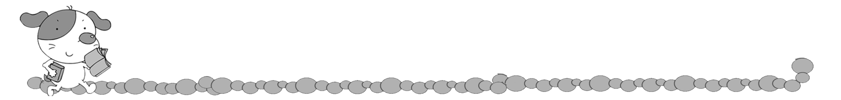
四年 班 號
姓名
冒險之旅

小朋友，你過關了嗎？別忘了蓋過關章哦！

第一關
第二關
第三關

小朋友，這次闖關你印象最深的是什麼？請把它寫下來。
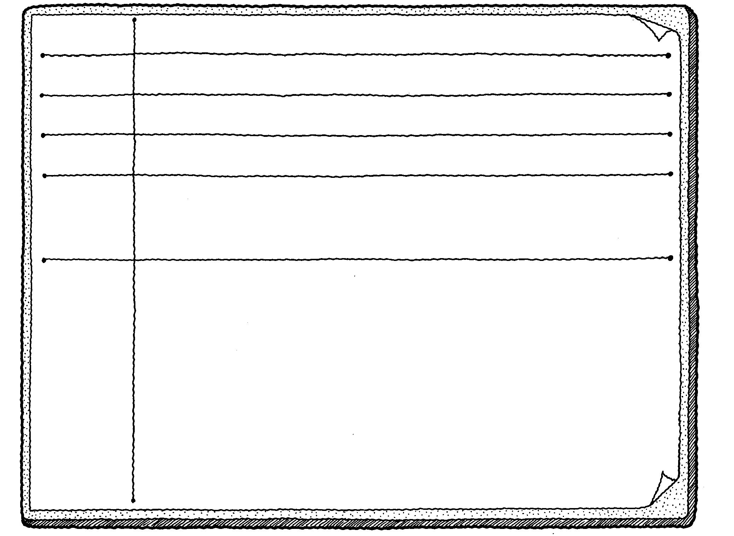
我聽到
我看到
我聞到
我摸到
我踩到
這
次
闖
關
我
的
感
想
 | 評 量 項 目 |  | 學生自評 | 家長複評 | 教師評量
 | 1.能用心感覺周遭的事物。
 | 2.能認真參與活動。

